Юл буйларын җыештыру.

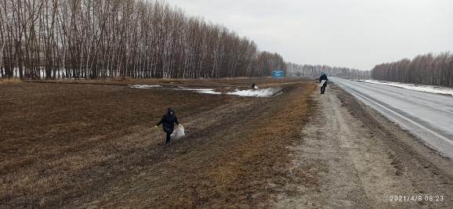

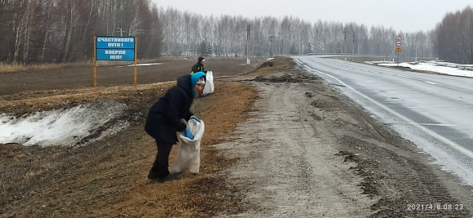

Түбән Әлки авыл җирлеге территориясе.
Санитар чистарту икеайлыгы рамкасында, юл буйларын чистарту буенча өмә оештырылды.
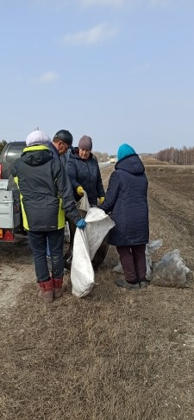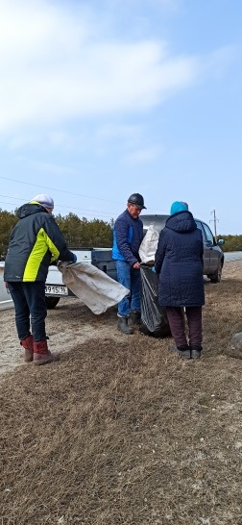

Тәртип урнаштырган җирдә түгел, ә пычратмаган җирдә чиста дигән әйтем үзенең актуальлеген беркайчан да югалтмый, әлбәттә. Әмма яз килү белән һәрвакыттагыча урамнарда, ишегалларында, ял итү урыннарында чүплекләр хасил була. Кар белән кыш дәвамында капланып торган чүп-чарлар җиребезне чуарлап ала. Территорияләрне тәртипкә китерү максаты белән экологик икеайлык игълан ителә дә инде.

08.04.2021 ел

